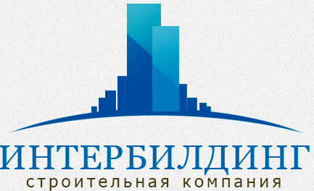  Российская Федерация, 124498, Россия, Москва г.,  Зеленоград г., 4922-й проезд, строение 2  11.08.2025г. № 11/0-1  на № от | Руководителю проекта  ООО «АВ Development»  Эльман И.И.

Уважаемый Иса Исаевич!
Уведомляем Вас о том, что на текущий момент некорректно смонтированы тройники системы канализации на 1 этаже корпуса Т объекта по адресу: г. Москва, ЗАО, район Раменки, ул. Мосфильмовская, з/у 1В. Данный вопрос обсуждался в личном порядке с представителями ООО «Сварго», ответственными за монтаж системы, также представителями ООО «Сварго» был обозначен срок устранения данных замечаний – 11.08.2025г. На сегодняшний день замечания не устранены. Прошу Вас посодействовать в решении данного вопроса в целях дальнейшего производства работ компанией ООО «Интербилдинг» на 1 этаже корпуса Т.

Заместитель директора и
руководитель проекта строительства
ООО «Интербилдинг» Кучун Р.В.

